Фестиваль ученических проектов «Эврика – 2022»

Искусство

Бальные танцы – искусство или спорт

Подготовила ученица 2Б класса
МАОУ СОШ №26
Долганова Вероника Дмитриевна
Руководитель: Саламаткина Анна Федоровна

г.Балаково 2022г.
Оглавление

Введение 3
Основная часть 5
1.История возникновения танца 5
2. Почему я решила заниматься танцами? 6
3. В чем же польза танцев? 8
4. Что дети думают о танцах? 9
4.1 Опрос. 9
4.2 Результаты опроса сверстников. 10
4.3 Результата опроса родителей 10
Заключение 11

ВВЕДЕНИЕ
Совершенства техники танца недостаточно. Без души танцора оно сирота. (Сильвия Гуиллем)

Я давно занимаюсь бальными танцами. И мне стало интересно, что же важнее в моих занятиях танцами – спортивная подготовка или развитие моего творческого потенциала? Я решила узнать мнение моих родителей на этот вопрос. Папа считает, что танцы развивают меня физически, я стала крепче и выносливее. А мама утверждает, что танцы развивают мой музыкальный слух, чувство ритма и эстетический вкус. И вот мне пришла идея создать семейный проект на тему: «Бальные танцы – искусство или спорт». Ведь занятия танцами улучшают спортивную форму, делают осанку красивой. Поэтому спорт и танцы во многом похожи. Занятия танцами, как и спортом, делают человека здоровым, сильным, выносливым. И в тоже время, бальные танцы - это очень красивый вид искусства.
Вот уже четыре года я занимаюсь бальными танцами и имею определенные успехи, поэтому мне захотелось узнать мнение моих одноклассников на тему влияния танцев на ребенка – физическое или духовное развитие дают танцы в первую очередь; провести опрос среди сверстников и их родителей о пользе танцев и поделиться своими выводами со сверстниками.
Главной целью моего исследования является изучение влияния танцев на здоровье и творческое развитие человека.
В ходе моего исследования были поставлены следующие задачи:
- изучить историю возникновения бальных танцев;
- проанализировать влияние танца на жизнь детей;
- провести опрос среди сверстников и их родителей о влиянии танцев на здоровье и творческое развитие детей;
- убедить сверстников, что занятия танцами влияют на здоровый и творчески развитый образ жизни.
Объектом моего исследования стали бальные танцы и влияние их на формирование здорового и творческого образа жизни.
Практическая ценность моей работы состоит в том, что этим исследованием я хочу привлечь как можно больше моих сверстников к занятиям танцами. Бальные танцы учат стойкости, желанию достичь результата, прикладывать упорство в достижении цели. Думаю, что занятия танцами помогают и в учебе. Также материалы моего исследования можно использовать на уроках окружающего мира, физкультуры и на классных часах на тему о влиянии танцев на формирование активного и здорового образа жизни.

ОСНОВНАЯ ЧАСТЬ.

1. История возникновения танца
Из анализа литературных источников установлено, что бальные танцы появились в 15 веке в Италии и Франции в связи с увлечением балами. К 19 в. бальные танцы стали модными во многих странах Старого Света. Ведущее место среди них занял вальс.
К началу 20 века в связи с появлением различных видов бальных танцев назрела необходимость их систематизации и стандартизации. В 20-х годах XX века некоторые европейские государства стали проводить неформальные конференции. Это были первые шаги в возникновении и развитии танцевального спорта.
В 1930 — 1950-е годы количество бальных танцев (медленный вальс, венский вальс, медленный фокстрот, квикстеп, танго) в конкурсных программах было постепенно увеличено до десяти за счет латиноамериканских танцев (румба, самба, джайв, пасодобль, ча-ча-ча). И в конечном итоге были сформированы современные программы: европейская и латиноамериканская.
В СССР спортивный танец появился летом 1957 г. К концу 90-х годов 20 века ведущие советские танцевальные пары показывали высокие результаты на международных соревнованиях. В конце 1991 г. Ассоциация бального танца РСФСР была выделена в самостоятельную общественную организацию под названием Российская ассоциация спортивного танца. Нынешнее название — Федерация танцевального спорта России (ФТСР).
Сейчас по спортивным танцам проводится большое количество разнообразных соревнований. Сформировалось несколько программ: европейская, латиноамериканская, двоеборье (десять танцев), европейский и латиноамериканский секвей (трехминутное шоу под оригинальную музыку), европейский и латиноамериканский формейшн (соревнования ансамблей из 8 пар).
В современных спортивных танцах существует множество разнообразных фигур, движений, связок, линий, поддержек, которые могут быть использованы для составления программы. Постоянно улучшается техника спортсменов, впитывая в себя наиболее значимые технические аспекты исполнения лучших танцоров прошлого и современности. Формируются различные школы со своим индивидуальным стилем, образуемые выдающимися танцорами и их последователями, некоторые из них объединяются, образуя свои направления в спортивных танцах.
Увеличение спортивной составляющей и зрелищности бального танца как прогрессивной тенденции его дальнейшего развития способствует повышению качества исполнительского мастерства танцоров, успешному привлечению зрителей на соревнования по танцевальному спорту, осознания обществом спортивных танцев как вида спорта. Они нуждаются в разработке научных основ организации тренировочного процесса, переосмыслении средств, форм и методов обучения.

2. Почему я решила заниматься танцами?
Австрийский психоаналитик Вильгельм Райх объяснял суть танцевальной терапии так: у каждого человека есть свой защитный панцирь из скованных мышц и внутренних зажимов, который образуется в результате стрессов, обид, тревожных мыслей и т.д. Танцуя, человек освобождается от этого панциря, обретет гармонию, исчезают болезни… Райх писал про взрослых людей. У детей эти процессы происходят намного быстрее. Даже самые «зажатые» дети, приведенные в кружок спортивных бальных танцев, уже через месяц-два начинают «оттаивать»: общаться со сверстниками в группе, разговаривать с педагогом. Спустя какое-то время они уже выражают свои эмоции и чувства, становятся раскрепощенными, у них наблюдается резкий скачок психического развития. Кроме того, выбрасывая в движении эмоциональные «излишки», характерные для их возраста, дети становятся более уравновешенными, что позволяет избежать многих психических проблем их возраста, связанных с эмоциональной сферой.
Обучение спортивным бальным танцам играет многозначную роль в становлении личности: здесь и стимулирующая и организующая роль танца в связи с его спортивным аспектом, необходимость совмещения танцев и учебы, самоорганизация, дисциплина, нацеленность результат, повышение уровня самооценки, культуры общения, восприятия музыки, развитее эстетического и музыкального вкуса, активного творческого мышления, нравственное развитие.
Благодаря спортивным бальным танцам мальчики начинают лидировать, повышается ответственность, появляются некоторые признаки мужского поведения: пропускать девочку вперед, уступать место. Девочки учатся отвечать на приглашение к танцу вежливо, без выражения отрицательных эмоций. Дети начинают соблюдать элементарные нормы этикета. Меньше конфликтов происходит между девочками и мальчиками, появляется общая цель, способствующая сплочению. В движениях и позах детей появляется выразительность, музыкальность. Растет самостоятельность, уровень общекультурного развития, кругозор. Меняется внешний вид (стремление к аккуратности одежды и прически) и поведение (сдержанность, саморегуляция) детей.
Танцевальная подготовка детей дошкольного возраста ориентируется на отражение эмоций в танце. Детям прививается мысль: «Если мне плохо – я танцую, хорошо – тоже танцую». Объясняется, что танец без эмоций многого не раскроет зрителю. Танец – это история, рассказанная с помощью движений тела, и каждый танцор сообщает ему свои собственные эмоции.
В танце неосознанно отражается личность человека и если внимательно приглядеться, можно рассказать о характере танцующего, его привычках, страхах, особенностях взаимодействия с разными людьми и с самим собой, его фантазии, отношении к себе, к миру, и многое другое.
Давно отмечено, что дети, занимающиеся бальными танцами, психически и эмоционально взрослеют раньше своих сверстников. Освоение движений хорошо влияет и на развитие речи ребенка – он учится точнее понимать слова взрослых, расширяется словарный запас, улучшаются коммуникативные навыки. Ребенок, пришедший в танцевальный зал, попадает в другой мир – мир музыки, завораживающих движений, мир красоты, которой ему может недоставать в обычной жизни. Танец гармонизирует развитие ребенка, предоставляя возможность для взаимовлияния и взаимообогащения различных качеств личности подрастающего человека.
Занятия спортивными бальными танцами способствуют укреплению здоровья, снижению гиподинамии, снятию перегрузок, развитию креативности, координации, воспитывают настойчивость, силу воли, художественный вкус, формируют правильную осанку.
По рассказам моей мамы, я любила танцевать с раннего детства и уже в 4 года мама привела меня в танцы. Сейчас я учусь во втором классе и посещаю кружок спортивно-бальных танцев «Cumparsita» под руководством замечательных тренеров Яны Петровны и Ивана Сергеевича Юдиных. Я танцую шесть танцев – ча-ча-ча, самба, медленный вальс, джайв, квикстеп, венский вальс. Несколько раз я учавствовала в соревнования по спортивно-бальным танцам в Балаково и Пензе. Выступала и соло и в паре. На танцах у меня очень много друзей разных возрастов. И даже моя пятилетняя сестренка уже год ходит в мой кружок в младшую группу и знает 3 танца из спортивной программы.

3. В чем же польза танцев?
Любой вид детских танцев подразумевает физическую нагрузку и активность, поэтому у детей, которые регулярно занимаются хореографией, значительно улучшается состояние здоровья. Никакой другой вид спорта так не корректирует спину и не способствует оздоровлению и выравниванию позвоночника, как танцы. Многие дети сегодня имеют сколиоз и другие проблемы со спиной, танцы помогут об этом забыть, они улучшают тонус мышц, осанку, а также чувство равновесия, координацию и баланс. Хороши танцы и для сосудов и суставов, во время занятий улучшается приток крови ко всем органам, в том числе и к мозгу.
Доказано, что танцы для детей полезны для психического здоровья детей, поскольку повышают самооценку, развивают чувство уверенности и способности выражать эмоции. Регулярные занятия танцами помогают научиться ощущать ритм и понимать музыку, улучшают музыкальный слух, а также увеличивается гибкость, силу и выносливость.
Танцы помогают стимулировать воображение и творчество у детей с раннего возраста, а также прививают любовь к искусству. Занятия танцами стимулируют развитие художественных талантов личности ребенка, а стеснительным детям занятия танцами помогут стать самоуверенными, что пригодится им во взрослой жизни.
В современном мире люди ведут малоактивный образ жизни, с этим связаны многие болезни. Человек становится «заложником» компьютера и телевизора, теряет контакт с собственным телом. Считаю, что решить данную проблему помогут танцы.
Человек, который двигается, танцует, приобретает здоровье, энергию, становится более жизнеспособным, потому что танец с его движениями – это накопление энергии, средство выражения чувств, различных эмоциональных состояний, средство достижения более высокого уровня сознания, раскрепощения, средство творческого самовыражения личности.

4. Что дети думают о танцах?

4.1 Опрос.
Многие мои сверстники посещают спортивные и танцевальные секции. В нашем городе Балаково очень много танцевальных коллективов – Радуга, Улыбка, Задумка, Россияночка, Данс-Коктейль, Фантазия и другие. Есть и различные спортивные секции по боксу, айкидо, плаванию, хоккею, футболу и многое другое.
Мне стало интересно, как мои сверстники и их родители относятся к занятиям танцами, почему они занимаются танцами, и замечают ли они в себе какие-либо изменения. Я решила провести опрос среди моих сверстников и друзей о влиянии танцев на развитие здоровья и творческого потенциала на человека.
Для этого мы с мамой и классным руководителем составили ряд вопросов для анкеты: одна – для моих сверстников, вторая – для родителей. Вопросы анкеты приводятся в приложении.
Всего приняли участие 29 человек. Из них дети 7-8 лет - 17 человек, родителей – 12 человек.
Я и сама ответила на эти же вопросы и сравнила свои ответы с ответами других детей.

4.2 Результаты опроса сверстников.
По результатам опроса было выявлено, что 2 человека занимаются и хотели бы дальше заниматься танцами. 15 человек не занимаются и не хотят заниматься танцами.
12 ребят из опрошенных детей привлекают танцы с активными движениями, такие как спортивно-бальные танцы, хип-хоп, клубные танцы.
4 детей привлекают танцы с плавными движениями такие, как восточные танцы и другие.
Отвечая на вопрос о пользе танцев для здоровья, дети отвечали положительно.
Большинство детей (13 из 17 опрошенных) не видели соревнования по спортивно-бальным танцам и не знают какие виды спортивно-бальных танцев бывают.

4.3 Результата опроса родителей
По результатам опроса родителей было выявлено, что 6 человек когда-то уже занимались танцами и 2 не против начать. 6 человек не занимались и 10 человек не хотят начинать.
2 из родителей детей ответили, что хотели бы, чтобы их дети занимались танцами, а 10 человек - не хотели бы. Однако, самих родителей привлекают танцы (7 человек интересуют спортивно-бальные танцы, 3 –народные, и по одному ответу у восточных и современных танцев).
Отвечая на вопрос о пользе танцев для здоровья, взрослые отвечали так: «танцы развивают координацию, терпение, прививают красоту, расширяют кругозор», «укрепляют мышцы, формируется осанка, ребенок становится выносливее, организованнее, терпимее», «подтягивает осанку, улучшается растяжка, гибкость», «улучшается пластика, повышается иммунитет».

Заключение

По результатам исследования можно сделать следующие выводы.
Бальные танцы – это не только очень приятный вид досуга и спортивная подготовка, это еще и способ приобщить детей к искусству. Благодаря танцам ребенок развивается не только физически, но также эмоционально и интеллектуально.
Если дети танцуют с ранних лет, у них точно будет красивая фигура и походка, занятия детской хореографией помогают улучшить здоровье и развить чувство прекрасного. Не забывайте, что, кроме пользы, ребенок получает еще и огромное удовольствие от уроков танцев.
Бальные танцы – это самый красивый и эстетичный вид спорта. Ведь танцоры бальных танцев являются еще спортсменами. Соревнования, конкурсы и всевозможные чемпионаты учат танцоров выносливости и требуют огромную силу воли. Поэтому прежде чем идти в студию бальных танцев, необходимо определиться готов ли человек заниматься спортом и танцами одновременно.
Итак, бальные танцы являются одним из видов спорта и требуют серьезного подхода. Занятия бальными танцами, напоминают фигурное катание, здесь существует большое количество сложных движений. Именно поэтому необходимо иметь сильные мышцы для их выполнения. К тому же у партнеров должна быть хорошо развита гибкость тела. Все это требует многочасовых тренировок и серьезного отношения к делу.
Танец является одним из величайших и гармоничных видов искусств. Исследования доказали, что дети, которые занимаются в школах бальных танцев, развиваются значительно быстрее своих сверстников, чем те, которые нигде не занимаются, и здесь имеется в виду не только физическое развитие, что также очень важно. Также подтверждено психологами и врачами, что физическое развитие не только предопределяет умственное, а и способствует ему.

Таким образом, по результатам проведенного исследования, я пришла к следующим выводам:
- занятия бальными танцами способствуют интеллектуально-развитому и здоровому образу жизни;
- танец влияет на гармоничное развитие человека;
- танец наполняет жизненной энергией и прививает любовь к жизни;
- в танце сама жизнь.

СПИСОК ЛИТЕРАТУРЫ

- dancedinamo-nn.ru/vliyanie-sportivnyx-balnyx-tancev-na-razvitie-doshkolnikov/
- https://sites.google.com/site/sportivnobalnyetanci/aforizmy-i-citaty-o-balnyh-tancah
- https://nsportal.ru/kultura/sotsialno-kulturnaya-deyatelnost/library/2018/03/14/istoriya-vozniknoveniya-sportivnyh-1
- https://infourok.ru/istoriya-vozniknoveniya-i-razvitiya-balnih-tancev-1600913.html
- https://danceballroom.ru/vliyanie-balnyh-tancev-na-ehmocionalnoe-sostoyanie-rebyonka
- https://www.dance-school.moscow/novosti/14-veskih-prichin-otdat-rebenka-na-tancy/
- https://crystaldance.ck.ua/balnye-tancy-eto-sport-ili-iskusstvo.html

ПРИЛОЖЕНИЯ

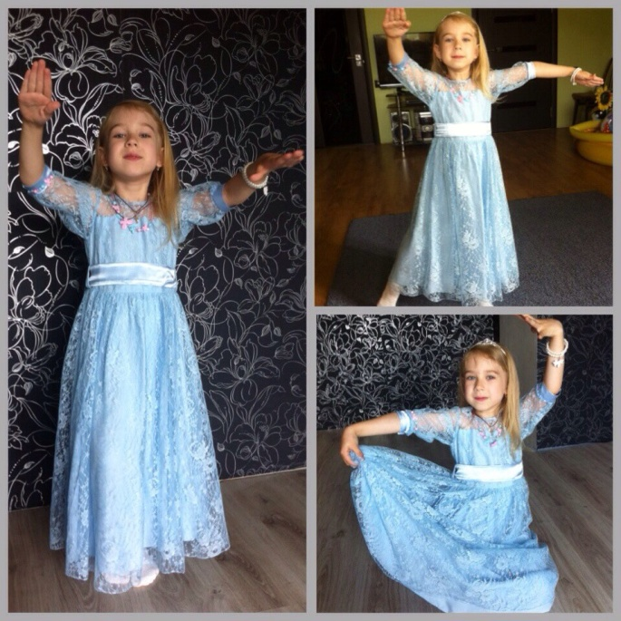
Фото 1. Вероника в ритме танца вальс

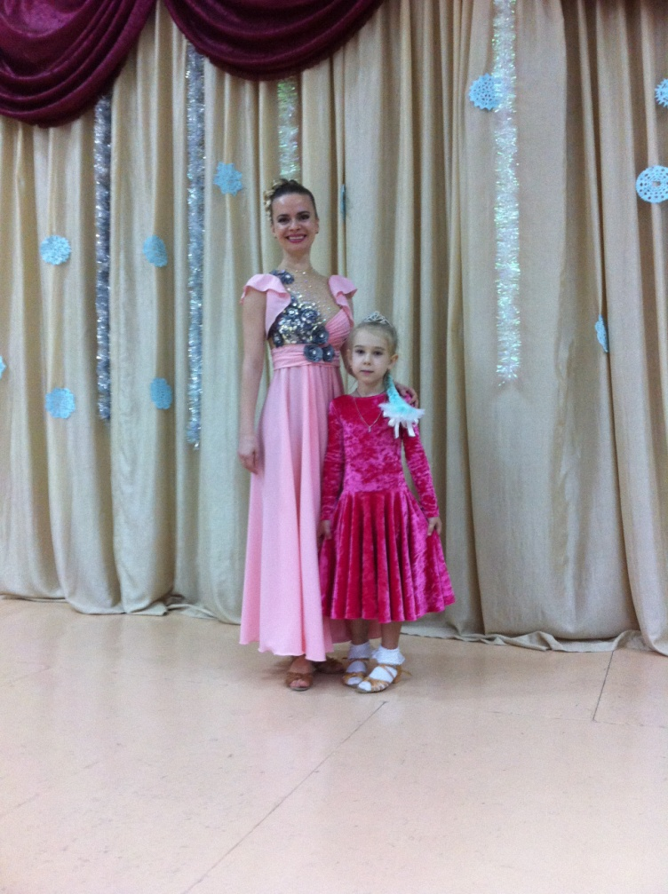
Фото 2. Вероника и Яна Петровна

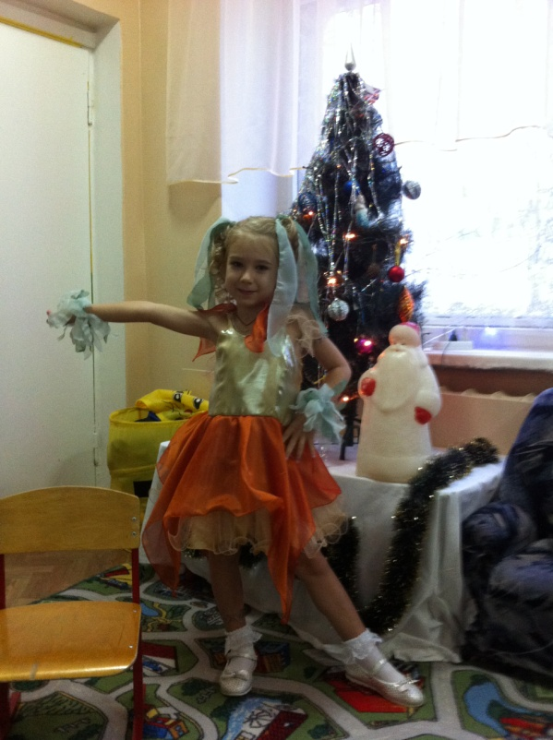
Фото 3. Танцую не только на занятиях
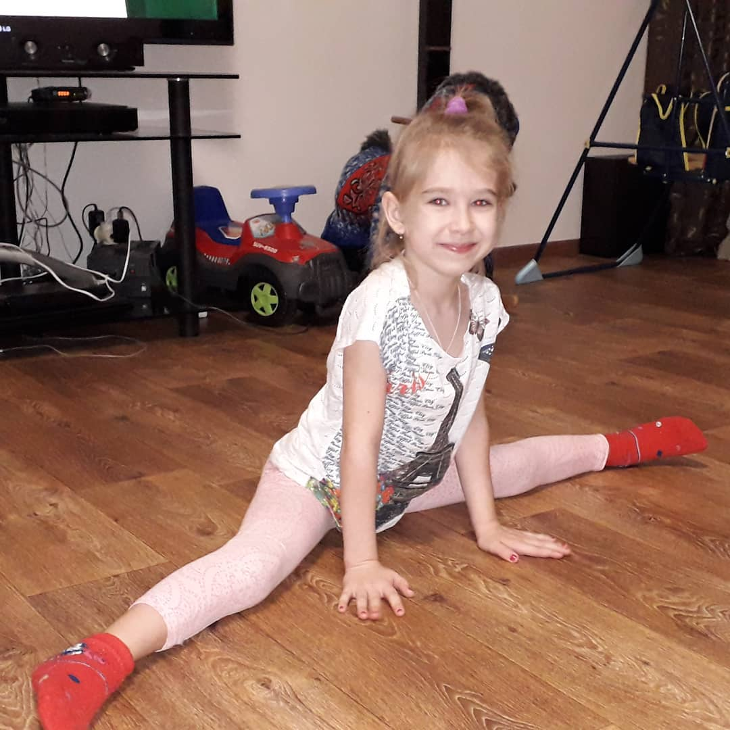
Фото 4. Шпагат

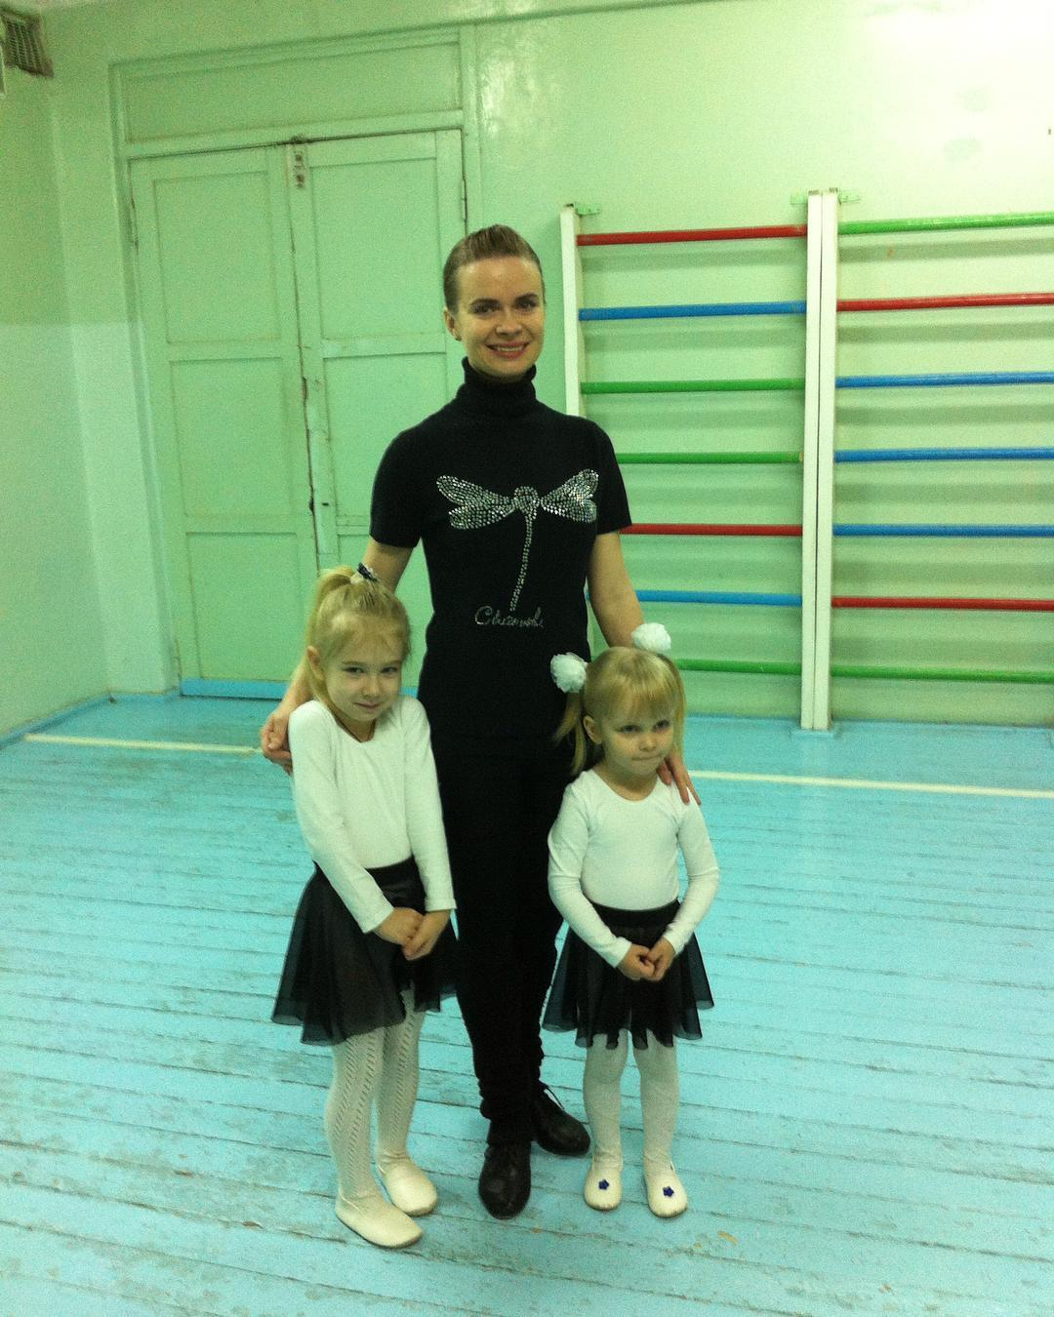
Фото 5. Вероника в 4 года с тренером

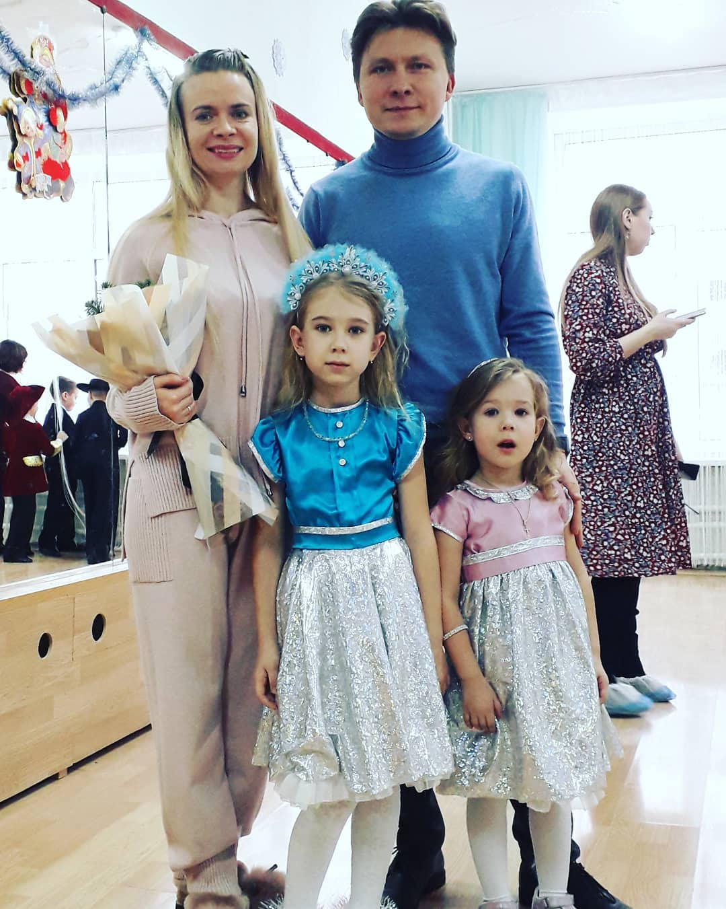
Фото 6. Вероника и Анжелика с Иваном Сергеевичем и Яной Петровной

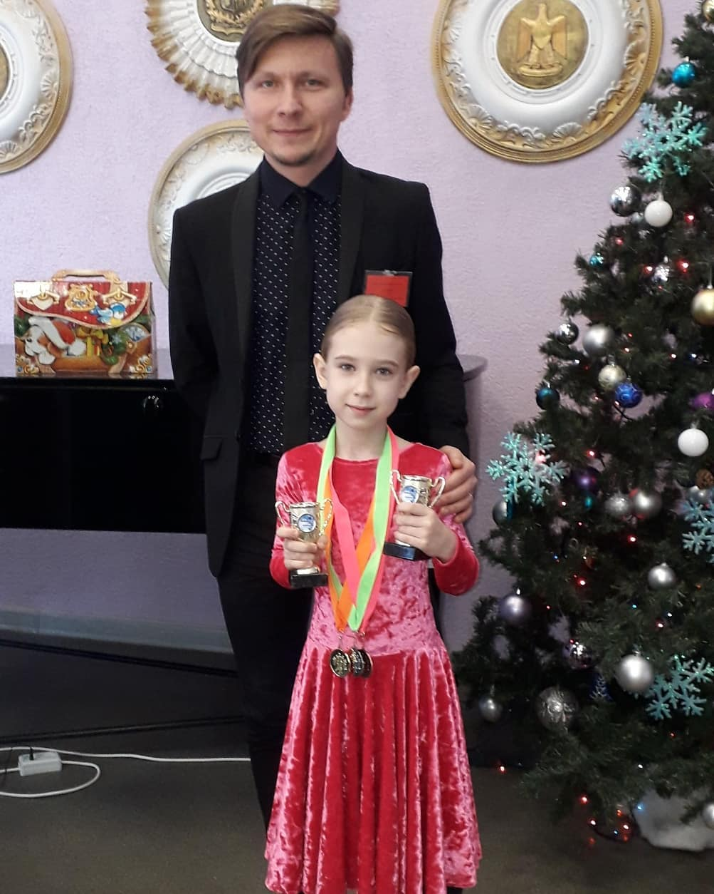
Фото 7. Соревнования в Пензе
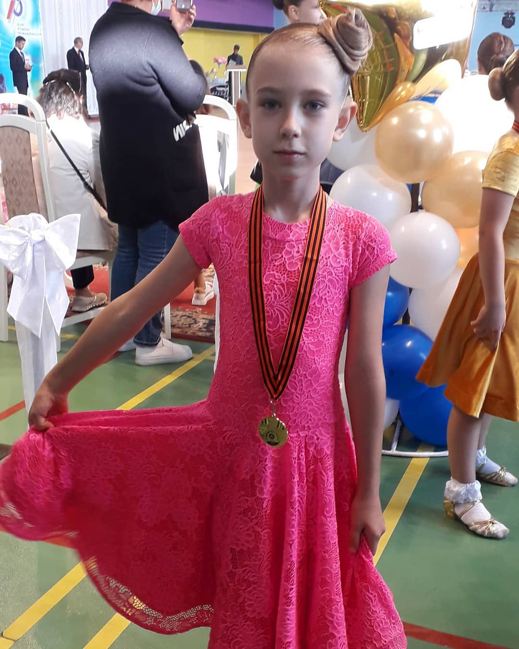
Фото 8. Соревнования в Балаково
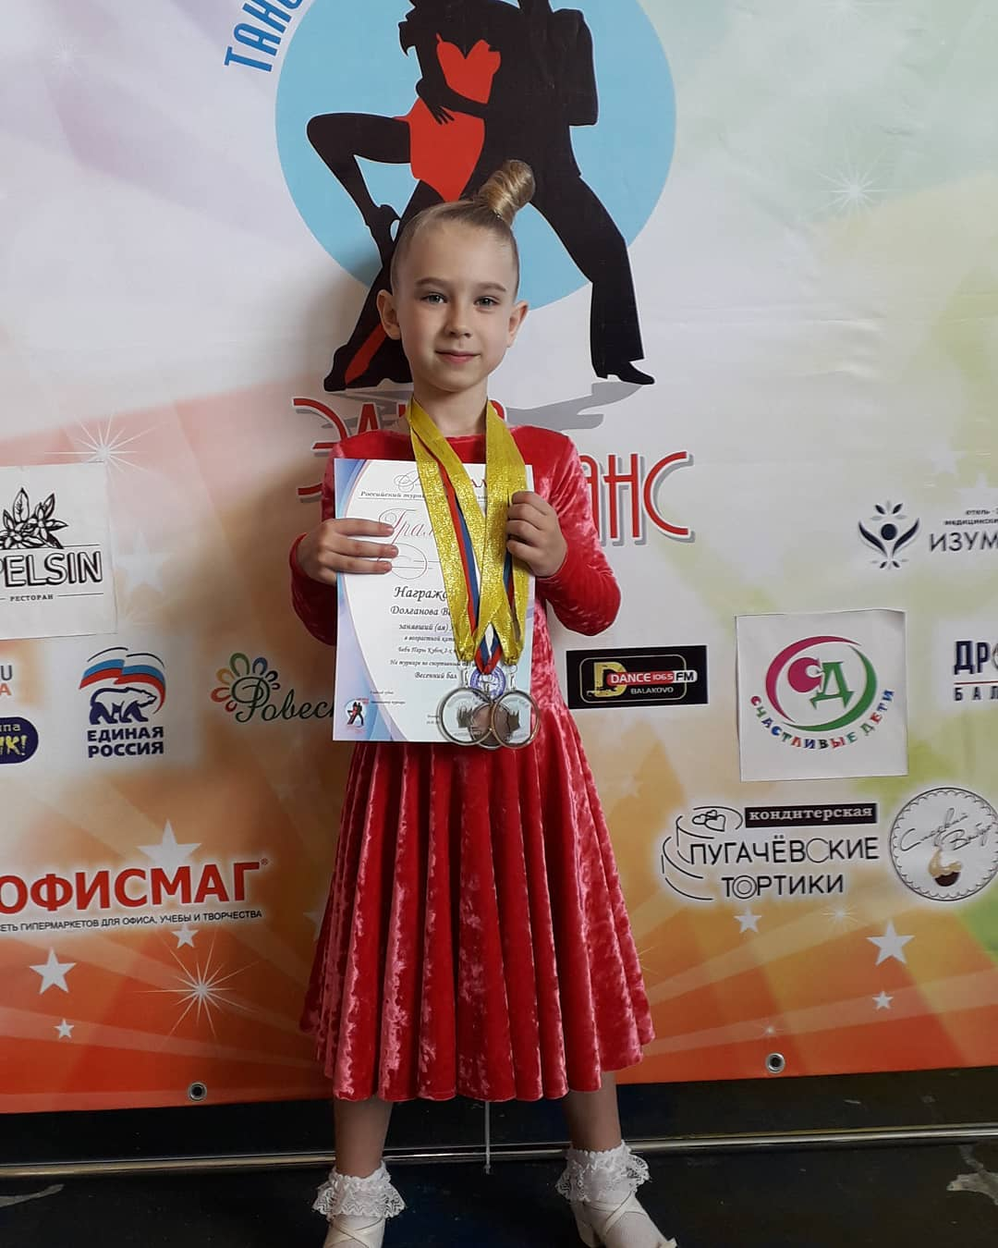
Фото 9. На турнире в Балаково
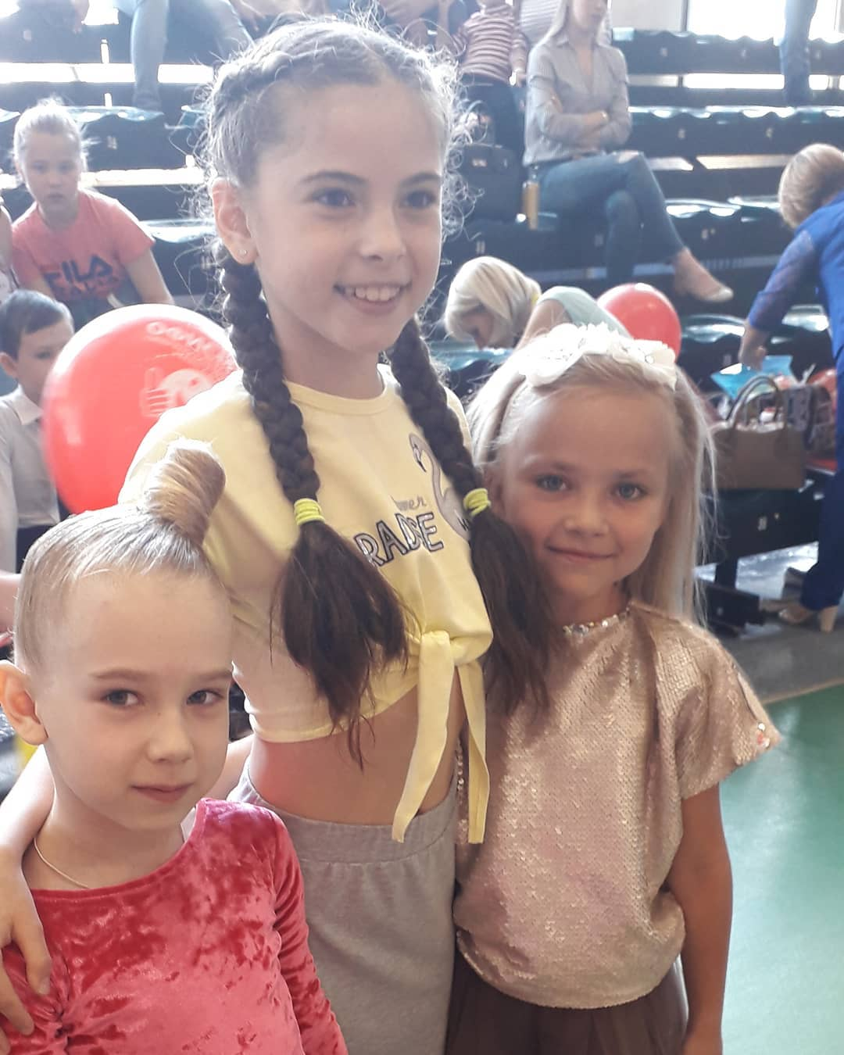
Фото 10. Мои старшие товарищи
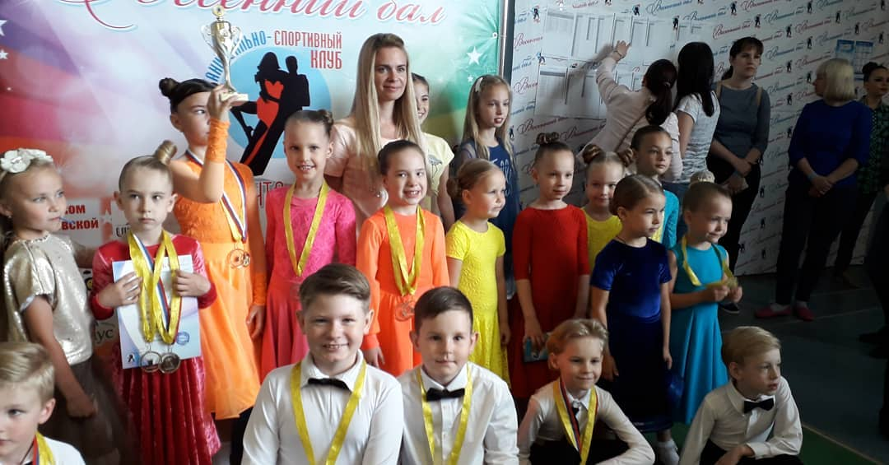+
Фото 11. Наш большой коллектив «Cumparsita»

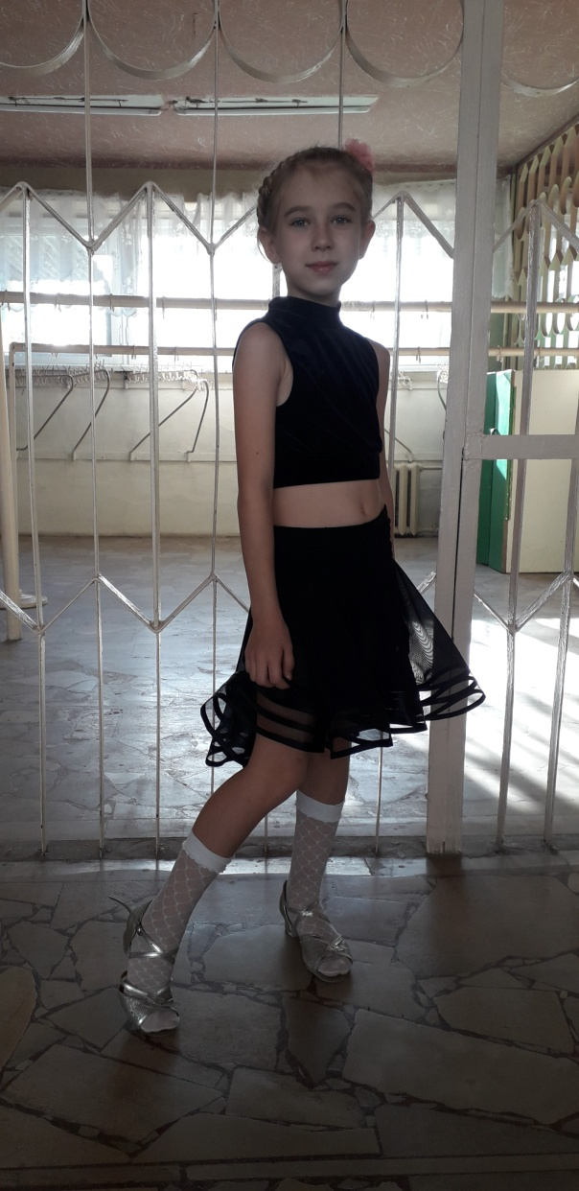
Фото 12. Тренировка

Анкета для родителей
    - Занимались ли Вы в детстве танцами?
А) да
Б) нет
    - Хотели бы начать или продолжить заниматься танцами?
А) да
Б) нет
    - Какое танцевальное направление Вас привлекает?
    - А) спортивные бальные танцы
Б) народные танцы В) восточные танцы
Г) современные (какие указать)______________________________
Д) другие направления _____________________________________
    - Хотели бы, чтобы Ваш ребенок занимался танцами?
А) да
Б) нет
    - Какие направления танцев предпочитает Ваш ребенок?
А) современные (указать какое) _______________________________
Б) народные
В) восточные
Г) другое (указать какое) _______________________________
6. Считаете ли Вы, что танцы полезны для здоровья и развития детей?
А) да (почему?)
Б) нет (почему?)
Как вы считаете танцы в первую очередь развивают физическое здоровье или музыкальный и эстетический вкус?
А) Физическое здоровье
Б) Музыкальный и эстетический вкус
В) А и
Анкета для детей
  - Укажи свой пол.

а) мужской
б) женский

  - Занимаешься ли ты танцами?

а) Да
б) Нет

  - Изменили ли танцы твое физическое состояние, музыкальный вкус, слух?

а) Да
б) Нет

  - Какое танцевальное направление тебя привлекает? (можно выбрать несколько вариантов)

а) Спортивные бальные танцы
б) Народные танцы
в) Хип-хоп
г) Восточные танцы
д) Клубные танцы
е) Кубинские танцы
ж) Другое (указать какое)

  - Известны ли тебе виды бальных танцев? Видел ли ты соревнования по спортивно-бальным танцам?

а) Да
б) Нет

  - Считаешь ли ты, что танцы полезны для твоего здоровья и творческого развития?

а) Да
б) Нет

2
15
12
4
0
5
10
15
20
25
30
Дети
Занимаются
танцами
Не занимаются
танцами
Танцы с
активными
движениями
Танцы с
плавными
движениями

6
2
10

0
0
2
4
6
8
10
12
14
16
Взрослые
Занимались и не
против начать
сново
Не занимались, но
хотели бы начать
Не занимались и
не хотят
Занимается
профессионально

